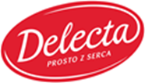

Warszawa, 26 sierpnia 2019 r.
Informacja prasowa

Cukiernicze dekoracje, które z powodzeniem wykonasz w domu

Lubisz tworzyć słodkości i jesteś w tym naprawdę dobry? A może po prostu lubisz eksperymentować i masz głowę pełną przeróżnych pomysłów? Jeśli czas w kuchni nie jest dla Ciebie czasem straconym, a dodatkowo masz w sobie odrobinę z artysty, to z pewnością zainteresuje Cię, w jaki sposób możesz stworzyć kreatywne i proste w wykonaniu dekoracje do domowych wypieków. Efekt „wow” gwarantowany!

Obecnie mamy wiele możliwości - narzędzi i przepisów – za pomocą których możemy realizować się w kuchni i wdrażać w życie nawet najbardziej szalone pomysły. Bawić można się nie tylko recepturą, ale też aspektem wizualnym potrawy. Nie bez powodu mówi się, że „je się oczami”. Pierwsze, co przykuwa naszą uwagę poza zapachem, jest właśnie wygląd. Jeśli coś wyśmienicie się prezentuje, to z reguły uważamy to za smaczne i z chętniej zabieramy się do jedzenia. Właśnie dlatego przygotowując deser, warto pomyśleć o efektownej dekoracji, której przygotowanie nie musi zająć wiele czasu.

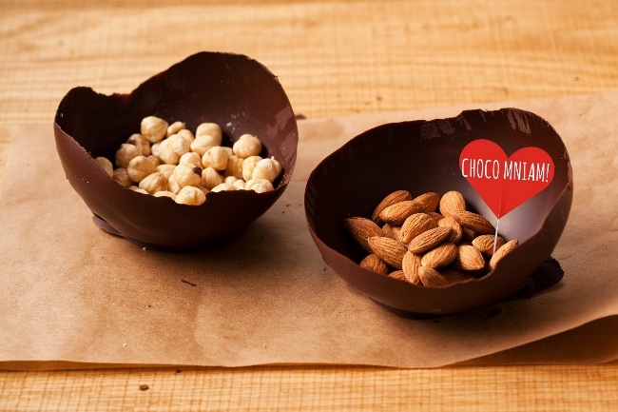
Dobrze jest trochę poeksperymentować w kuchni. Jest to idealny sposób na wydobycie z nas wewnętrznego dziecka, lub… aktywizacji naszych pociech w obowiązki domowe. Jeśli chcesz zaskoczyć znajomych lub swoje dzieci, to na pewno zainteresuje Cię pomysł z wykorzystaniem zwykłego dmuchanego balona. Brzmi nieco tajemniczo? Jest to bardzo łatwy sposób na stworzenie słodkiej formy do podania deseru. Wystarczy zamoczyć nadmuchany balonik w wystudzonej czekoladowej polewie Delecta i poczekać, aż zastygnie. Czekolada musi dokładnie pokrywać powierzchnię balonika. Przygotowane „formy” kładziemy na papierze do pieczenia. Gdy wyschną, przekuwamy balon i delikatnie go wyjmujemy. Voilà! Mamy gotowe czekoladowe miseczki, do których możemy włożyć wszystko, na co mamy ochotę! Owoce z bitą śmietaną, a może jakieś lody? Wedle życzenia! 😊
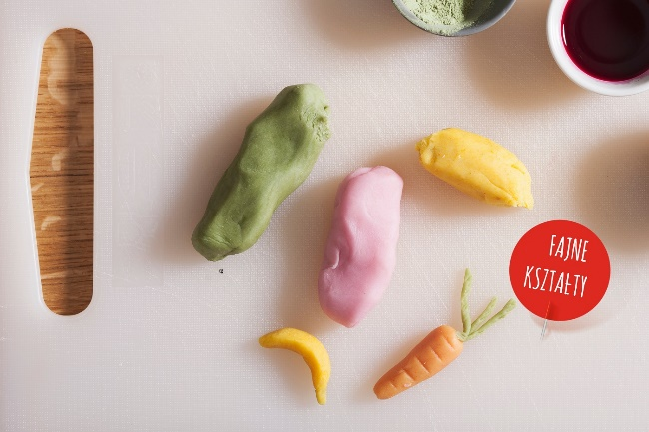
Wiele dzieci uwielbia bawić się plasteliną. Kolejna propozycja z pewnością przypadnie do gustu opiekunom małych artystów. Wszak masa cukrowa to świetny materiał do stworzenia deserowych dekoracji, a w dodatku niezła zabawa dla dużych i małych. Do jej przygotowania potrzebujemy: 30 g masła, 80 g wody, 1/2 szklanki mąki, 30 g cukru pudru. Wodę zagotowujemy z tłuszczem, następnie zaś dodajemy mąkę i gotujemy przez chwilę - podobnie jak ciasto na ptysie. Gdy wystygnie, dodajemy cukier puder i zagniatamy do uzyskania konsystencji plasteliny. Masę cukrową możemy zabarwić na pożądany kolor: na żółto - kurkumą, na czerwono/różowo - sokiem z buraka, na zielono - zielonym jęczmieniem. Z pewnością dzieci będą miały niezłą zabawę przy tworzeniu jadalnych ludzików.

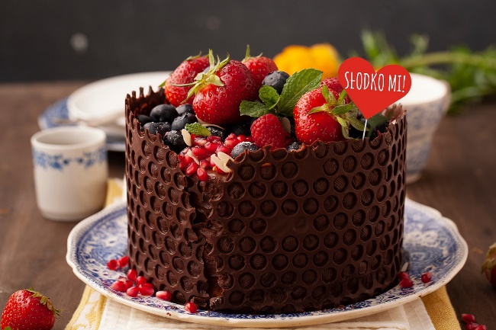
Kolejna dekoracja, która nie wymaga od nas wielu składników, a przede wszystkim nie pochłania mnóstwa czasu to „plaster miodu”. Dzieciaki z pewnością będą chciały uczestniczyć w przygotowaniach! Co ciekawe, do stworzenia jej wystarczy jedynie polewa gorzkiej czekolady Delecta oraz folia bąbelkowa! Podgrzaną w gorącej wodzie polewę rozprowadzamy po folii, a gdy nasza czekolada zastygnie, przykładamy do boku tortu i wstawiamy do lodówki. Po zastygnięciu masa sama odchodzi od folii, pozostawiając piękny wzór łudząco podobny do wspomnianego plastra miodu!

Warto niekiedy urozmaicić nasze desery, a uśmiech dziecka będzie bezcenny przy każdych słodkich przygotowaniach. Do dzieła!

Jeśli jesteście ciekawi innych domowych sposobów na ozdobienie deserów, to koniecznie zajrzyjcie na https://delektujemy.pl/dekoracje/.

Dodatkowe informacje:

Delecta to marka spożywcza z wieloletnią tradycją, ciesząca się zaufaniem konsumentów, ceniona za szczerość, autentyczność i wysoką jakość oferowanych produktów. Choć firma w zeszłym roku obchodziła 25-lecie swojego istnienia, to jej tradycja sięga aż 1816 roku. Marka oferuje konsumentom szeroki wybór deserów, mieszanek, przypraw oraz dodatków do domowego wypieku ciast. W portfelu producenta znaleźć można również markę Anatol – niskoprzetworzoną, zbożową kawę ekspresową w saszetkach, a także zupy w proszku, w tradycyjnych polskich smakach. Firma stale rozszerza swój asortyment, dopasowując go do dynamicznie zmieniających się upodobań klientów. Dbałość o doskonały smak oraz czysty skład, to motto, przyświecające wszystkim produktom marki. Delecta od 2015 roku wchodzi w skład grupy kapitałowej Bakalland.

Więcej informacji na stronie: www.delecta.pl

Ciekawe przepisy na ciasta i desery można znaleźć tutaj: www.delektujemy.pl
_________________________________________________________________________________

Kontakt dla mediów:
38PR & Content Communication
Magdalena Galant
512 084 442
magdalena.galant@38pr.pl

Katarzyna Pasikowska
509 454 006
katarzyna.pasikowska@38pr.pl

